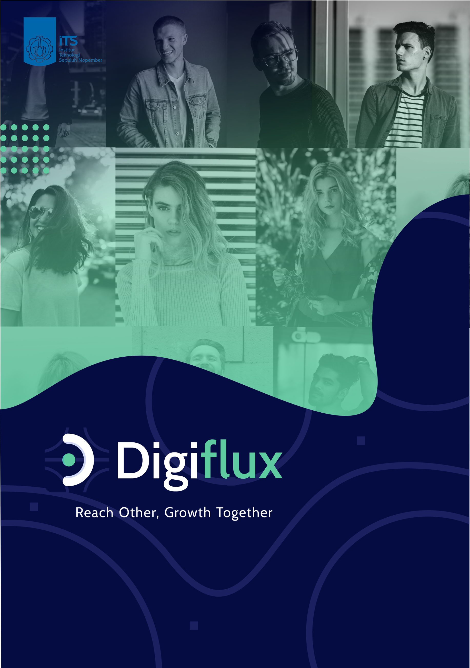

!

**Abstract**

Digiflux adalah *AI-powered influencer marketing platform* yang membantu menemukan influencer yang sesuai dengan preferensi bisnis di berbagai platform.

**Services Offered:** *Influencer Search & Discovery, Influencer Marketplace, Insight Analytics, Content Management, Tracking Product.*

**Channels:** Instagram, YouTube, Facebook, Tik-Tok.

**Problem & Oportunities:**

Perkembangan dunia digital di Indonesia bertumbuh dengan sangat cepat. Berdasarkan hasil riset  Wearesosial Hootsuite yang dirilis Januari 2019, pengguna media sosial di Indonesia mencapai 150 juta atau sebesar 56% dari total populasi. Sementara pengguna media sosial *mobile* (gadget) mencapai 130 juta atau sekitar 48% dari populasi[1]. Besarnya populasi dan pesatnya pertumbuhan pengguna internet merupakan potensi bagi ekonomi digital nasional, bahkan dengan jumlah penduduk yang berkisar pada jumlah 200 juta orang, maka tak salah bila banyak orang menyebut Indonesia sebagai pasar yang sangat potensial untuk dunia digital.[2]

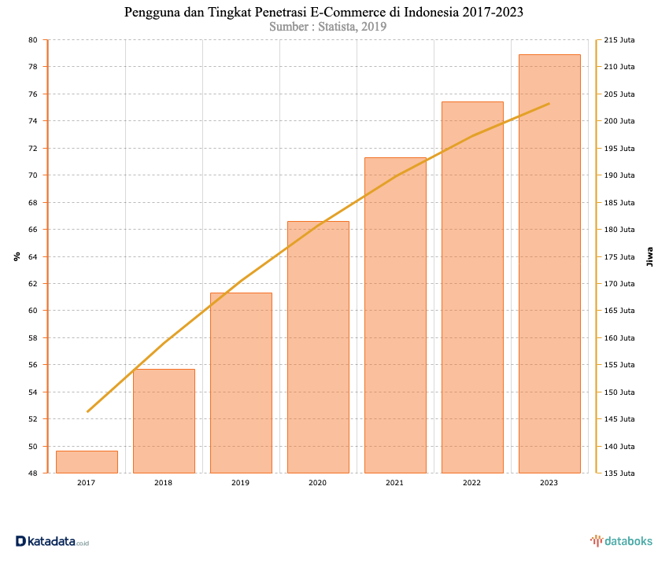Di bidang *E-Commerce*, Indonesia tumbuh cukup pesat dalam beberapa tahun terakhir. Berdasarkan prediksi Statista, pertumbuhan masih akan terus terjadi dalam beberapa tahun ke depan. Statista mencatat jumlah pengguna e-commerce di Indonesia pada 2017 mencapai 139

*Grafik 1. Pertumbuhan E-Commerce di Indonesia*

juta pengguna, kemudian naik 10,8% menjadi 154,1 juta pengguna di tahun lalu. Tahun ini diproyeksikan akan mencapai 168,3 juta pengguna dan 212,2 juta pada 2023.

Dengan berkembangnya dunia digital E-Commerce dan media sosial membawa banyak peluang dalam perekonomian bangsa. Banyak orang yang memanfaatkan besarnya potensi sosial media dalam menjalankan usaha seperti *Online Shop*, *Affiliate Marketing*, *Dropshipper,* dan masih banyak lagi. Salah satu fenomena yang sedang menjamur di media sosial adalah jasa promosi yang disediakan oleh para influencer biasanya kita kenal sebagai *Paid Promote* ataupun *Endorsment*. Namun besarnya potensi tersebut tidak sepenuhnya dimanfaatkan secara efektif. Banyak pelaku bisnis yang sulit mendapatkan media promosi yang tepat dan ekonomis.

Berdasarkan riset yang telah kami lakukan melalui wawancara dengan 10 pelaku bisnis. Mereka lebih memilih memasarkan produknya melalui media sosial karena berdampak langsung kepada bisnis mereka khususnya melalui *public figure* atau influencer. Namun terdapat masalah yang sering mereka hadapi saat melakukan promosi tersebut, mulai dari sulitnya mencari influencer yang tepat, rate harga yang tidak sesuai, hingga tidak memuaskannya layanan dari influencer yang mereka pilih. Sehingga banyak produk yang sulit berkembang karena kurangnya promosi dan terbatasnya fasilitas untuk mengenalkan produk mereka.

**Solution/Product:**

Dari permasalahan yang telah dipaparkan sebelunya, Digiflux mencoba untuk menyelesaikan masalah-masalah tersebut dengan peluang yang ada. Digiflux adalah platfrom sosial media influencer yang akan menghubungkan produk dengan influencer yang telah bermitra bersama Digifluxs. Berdasarkan riset, industri *Infuencer Marketing* bernilai 1,7 $ miliar di pasar global dan berkembang pesat setiap tahun. Diperkirakan akan terjadi peningkatan setidaknya 50% setiap tahun. Ini berarti bahwa pertumbuhan influencer marketing selama 2019 hingga 2020 telah mengalami peningkatan ukuran pasar dari $ 6,6 miliar pada 2019 menjadi $ 9,7 miliar pada 2020 dan dengan cepat mendekati ukuran pasar sebesar $ 10 miliar.[3] Data tersebut menunjukkan peluang yang sangat besar, terlebih khususnya Indonesia yang sedang berkembang pesat, namun belum ada platform semacam ini yang mewadahi semua kebutuhan pelaku bisnis seperti yang telah dijelaskan sebelumnya.

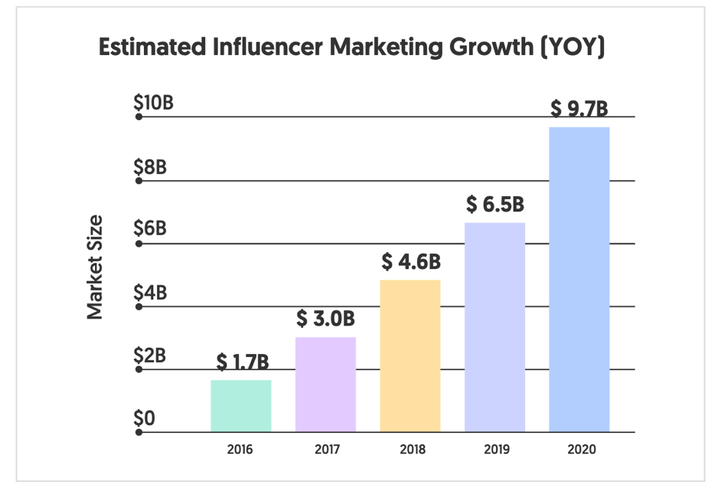

*Grafik 2. Perkembangan Influencer Marketing*

Pada platform ini pelaku bisnis dapat memilih sendiri influencer yang tersedia berdasarkan tujuan promosi. Dengan berbagai parameter yang telah disediakan tentunya membuat promosi semakin akurat seperti wilayah sasaran, gender maupun preferensi *followers* influencer tersebut. Pemilik produk akan dimudahkan dengan adanya manajemen konten dan *tracking* barang yang akan di promosikan. Setelah dipromosikan, pemilik produk juga dapat melihat *insight analytics* promosi berupa data engagement yang telah dilakukan.

Platform ini akan menjadi media influencer marketing tercanggih pertama di Indonesia dengan menerapkan *Artificial Intelegence, Machine Learning,* dan *Deep Learning* dalam proses perekomendasian influencer yang sesuai dengan preferensi produk. Sehingga dengan adanya platform ini, kami ingin menyediakan fasilitas *Influencer Marketing* yang berbasis data dengan harga yang kompetitif dan mudah dipakai. Bersama Digiflux kita akan memajukan perekonomian digital untuk Indonesia yang lebih baik lagi.

**Business Process**

Influencer mendaftar melalui akun Instagram dan Facebook dan mengisi kelengkapan data

Brand mendaftarkan bisnisnya

Brand menentukan kriteria Influencer yang sesuai dengan bisnisnya

Brand memilih dan melakukan request job kepada Influencer yang direkomendasikan sesuai kriteria dan harga

Influencer menerima request

Brand melakukan pembayaran dan mengirimkan barang ke Influencer (jika promosi melibatkan barang yang dijual)

Influencer mulai memposting konten

Brand dapat memantau pengelolaan konten agar sesuai dengan request

Brand mendapatkan real-time reporting berupa engagement, engagement rate, like, comment, share, reach, dll

Brand memberikan feedback dan rating terhadap influencer dan platform

*Gambar 1. Proses Bisnis*

**Business Model**

Untuk memodelkan bagaimana bisnis ini berjalan, kami menggunakan *Business Model Canvas*  sebagai *tools* yang akan membatu memetakan bagaimana hubungan antar elemen bisnis bekerja.

|  |  |  |  |  |  |
| --- | --- | --- | --- | --- | --- |
| **Key Partners**  • Facebook for  Developer  • Mapping  Data Provider  • Sistem  Pembayaran  Digital  • Influencer dan Micro-Influencer  • Event Management | **Key Activities**  • Pengembangan Platform dan Aplikasi  • Pemasaran  • Pencarian dan pemilihan Influencer  • Manajemen Konten dan Campaign  • Manajemen Hubungan Pelanggan | | **Value Propositions**    • Menemukan  influencer di berbagai platform  • Rekomendasi menggunakan AI berdasarkan lokasi, engagement rates, statistik, dan parameter lainnya  • Mempermudah proses marketing dengan menyediakan fitur tracking barang, penyiapan konten dan pembayaran dalam satu platform | **Customer**  **Relationships**  • Self-Service  • Customer Support  • Content Asistant | **Customer Segments**    • UMKM/Brand  • Campaigner  • Advertiser & Marketer Agency |
| **Key Resources**  • Platform  Digiflux  • Data dari Facebook for developer | | **Channels**  • Website  • Aplikasi Mobile  • Online advertisement |
| **Cost Structure**  • Platform Develompent  • Sales & Marketing  • Salaries  • General & Admin | | **Revenue Streams**  • Bayar per konten dan follower  • Campaign Assistant | | | |

*Gambar 2. Business Model Canvas*

**Cash Flow / Revenue Stream**

Pendapatan diambil 15% dari setiap transaksi yang dilakukan. Misalkan sebuah Brand A melakukan promosi dengan salah satu influencer yang memiliki followes 10.000, pihak brand akan memilih dalam bentuk apa dan berapa lama. Sebagai asumsi brand tersebut memilih bentuk feeds Instagram 24 jam, dan berupa *endorsement*. Brand A akan mendapatkan harga dari Rp.100.000 – 500.000 sesuai dengan influencer meletakkan harga, asumsikan influencer meletakkan harga Rp.350.000, berarti Digiflux akan mendapatkan komisi sebesar Rp.52.500. Berikut adalah daftar harga berdasarkan pilihan jenis Influencer.

|  |  |  |  |  |  |  |  |  |  |  |  |
| --- | --- | --- | --- | --- | --- | --- | --- | --- | --- | --- | --- |
| 1. Influencer Paid Promote & Endorsment   Paid promote adalah media promosi yang kontennya dibuat oleh pengiklan, sehingga influencer dapat langsung mempromosikan konten tersebut. Sedangkan endorsement adalah pilihan promosi yang kontennya dibuat oleh influencer, biasanya barang harus dikirim terlebih dahulu untuk di promosikan. | | | | | | | | | | | |
|
|  | |  |  | |  |  |  | |  |  | |
| Follower | Harga | | | | | | | | | | |
| Non Public Figure | | | | | Public Figure | | | | | |
| Paid Promote | | Endorsment | | | Paid Promote | | | Endorsment | | |
| Story (24 Jam) | Post (24 Jam) | Story (24 Jam) | | Post (24 Jam) | Story (24 Jam) | Post (24 Jam) | | Story (24 Jam) | Post (24 Jam) | |
| 10.000 - 25.000 | 25.000 - 125.000 | 50.000 - 250.000 | 50.000 - 250.000 | | 100.000 - 500.000 | 250.000 - 1.250.000 | 500.000 - 2.500.000 | | 500.000 - 2.500.000 | 1.000.000 - 5.000.000 | |
| 25.000 - 50.000 | 50.000 - 250.000 | 100.000 - 500.000 | 100.000 - 500.000 | | 200.000 - 1.000.000 | 500.000 - 2.500.000 | 1.000.000 - 5.000.000 | | 1.000.000 - 5.000.000 | 2.000.000 - 10.000.000 | |
| 50.000 - 100.000 | 125.000 - 1.000.000 | 250.000 - 2.000.000 | 250.000 - 2.000.000 | | 500.000 - 4.000.000 | 750.000 - 6.250.000 | 1.500.000 - 7.500.000 | | 1.500.000 - 12.500.000 | 3.000.000 - 15.000.000 | |
| 100.000 - 250.000 | 250.000 - 1.500.000 | 500.000 - 3.000.000 | 500.000 - 3.000.000 | | 1.000.000 - 6.000.000 | 1.000.000 - 5.000.000 | 2.000.000 - 10.000.000 | | 2.000.000 - 10.000.000 | 4.000.000 - 20.000.000 | |
| 250.000 - 500.000 | 500.000 - 2.500.000 | 1.000.000 - 5.000.000 | 1.000.000 - 5.000.000 | | 2.000.000 - 10.000.000 | 1.250.000 - 7.500.000 | 2.500.000 - 15.000.000 | | 2.500.000 - 15.000.000 | 5.000.000 - 30.000.000 | |
| 500.000 - 1.000.000 | 750.000 - 3.250.000 | 1.500.000 - 7.500.000 | 1.500.000 - 7.500.000 | | 3.000.000 - 15.000.000 | 1.500.000 - 11.250.000 | 3.000.000 - 22.500.000 | | 3.000.000 - 22.500.000 | 6.000.000 - 45.000.000 | |
| 1.000.000 - 5.000.000 | 1.250.000 - 6.250.000 | 2.500.000 - 12.500.000 | 2.500.000 - 12.500.000 | | 5.000.000 - 25.000.000 | 1.750.000 - 15.000.000 | 3.500.000 - 30.000.000 | | 3.500.000 - 30.000.000 | 7.000.000 - 60.000.000 | |
| > 5.000.000 | 2.500.000 - 7.500.000 | 5.000.000 - 15.000.000 | 5.000.000 - 15.000.000 | | 10.000.000 - 30.000.000 | 2.000.000 - 16.250.000 | 4.000.000 - 37.500.000 | | 4.000.000 - 32.500.000 | 8.000.000 - 75.000.000 | |
| b). Micro-Influencer Paid Promote  Micro-Influencer adalah paket pilihan influencer yang memiliki followers dibawah  10.000, brand dapat memilih banyak influencer sekaligus sesuai dengan produk yang  Ingin dipromosikan. | | | | | | | | | | |
| Follower | | | | Harga | | | | | | |
| Story (24 Jam) | | | | Post (24 Jam) | | |
| 1000-3000 | | | | 5.000 - 15.000 | | | | 10.000 - 30.000 | | |
| 3000-5000 | | | | 15.000 - 25.000 | | | | 30.000 - 50.000 | | |
| 5000-8000 | | | | 25.000 - 35.000 | | | | 50.000 - 70.000 | | |
| 8000-10.000 | | | | 35.000 - 50.000 | | | | 70.000 - 100.000 | | |
|  | | | |  | | | |  | | |
| c). Event Paid Promote  Event Paid Promote adalah paket influencer yang dibuat oleh ihak ketiga yang memiliki banyak akun yang digabungkan menjadi satu, biasanya paket ini terdiri dari banyak Micro-Influencer. | | | | | | | | | | |
| Follower | | | | Harga | | | | | | |
| Story (24 Jam) | | | | Post (24 Jam) | | |
| 10.000 - 25.000 | | | | 25.000 - 125.000 | | | | 50.000 - 250.000 | | |
| 25.000 - 50.000 | | | | 50.000 - 250.000 | | | | 100.000 - 500.000 | | |
| 50.000 - 100.000 | | | | 125.000 - 1.000.000 | | | | 250.000 - 2.000.000 | | |
| 100.000 - 250.000 | | | | 250.000 - 1.500.000 | | | | 500.000 - 3.000.000 | | |
| 250.000 - 500.000 | | | | 500.000 - 2.500.000 | | | | 1.000.000 - 5.000.000 | | |
| 500.000 - 1.000.000 | | | | 750.000 - 3.250.000 | | | | 1.500.000 - 7.500.000 | | |
| 1.000.000 - 5.000.000 | | | | 1.250.000 - 6.250.000 | | | | 2.500.000 - 12.500.000 | | |
| > 5.000.000 | | | | 2.500.000 - 7.500.000 | | | | 5.000.000 - 15.000.000 | | |

**Market Validation**

1. Total Available Market (TAM)  
   TAM dari Digiflux adalah seluruh masyarakat Indonesia.
2. Serviceable Available Market (SAM)  
    SAM dari Digiflux adalah masyarakat Indonesia yang pengguna media sosial mobile (gadget) mencapai 150 juta atau sebesar 56% dari populasi. Untuk pengguna E-Commerce Indonesia adalah 168,3 juta pengguna.
3. Target Pasar Digiflux

Target Pasar dari **Digiflux** adalah pelaku bisnis yang ingin mempromosikan produk mereka melalui influencer di social media. Dari hasil *research* yang telah kami bahas sebelumnya, kami menemukan potensi yang cukup besar. Oleh karena itu kami menargetkan untuk memiliki market share sebanyak 15% dari Serviceable Available Market yaitu sebanyak ​**25,2 juta orang**​.

**Competitor Analysis**

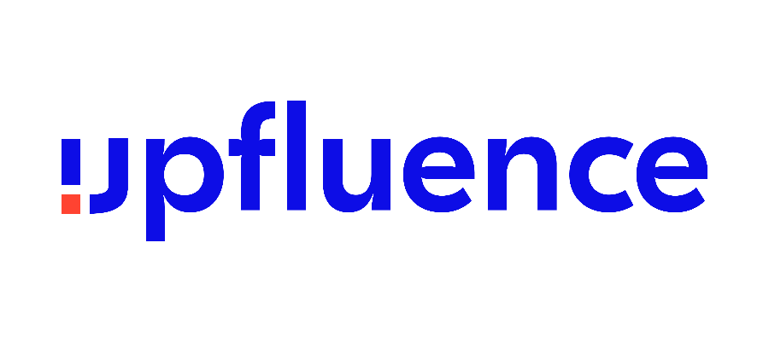

|  |  |  |  |  |  |
| --- | --- | --- | --- | --- | --- |
| No | Pembanding | Digiflux | Sociobuzz | Casting Asia | Upfluence |
| 1 | Portal pencarian influencer | Ya | Ya | Ya | Ya |
| 2 | AI-Powered Service, rekomendasi influencer | Ya | - | Ya | Ya |
| 3 | Harga Flexibel dan Kompetitif | Ya | Ya | - | - |
| 4 | Support local product | Ya | - | - | - |
| 5 | Layanan manajemen konten | Ya | - | Ya | Ya |
| 6 | Tracking produk | Ya | - | - | - |
| 7 | Menyediakan *Insight Analytics* setelah promosi | Ya | - | Ya | Ya |
| 8 | Paket Influencer bervariatif | Ya | Ya | Ya | - |

**Methodology**

Metode yang dipakai untuk mengembangkan platform ini adalah menggunakan metode framework Design Thinking yang dikembangkan oleh Stanford Design School[4]. Metode Design Thinking memiliki 5 tahapan dalam mengembangkan suatu produk yaitu Empathize, Define, Ideate, Prototype, dan Test. Adapun penjelasan dari masing-masing tahapan tersebut.

1. Emphatize

Tahap emphatize merupakan tahapan yang paling awal dan mendasar dari metode Design Thinking. Pada tahapan ini kami mencoba melakukan penggalian data dengan cara mencari data statistik terkait dengan topik yang kami bawa. Tahapan ini dilakukan untuk memahami target pengguna dikaitkan dengan desain produk. Pada tahap ini kami melakukan riset dengan melibatkan 10 brand dan 30 influencer.

2. Define

Tahap define merupakan tahapan untuk membuat detil dari desain aplikasi berdasarkan kebutuhan dan permasalahan yang telah dikumpulkan dari tahapan emphatize kedalam rumusan masalah. Pada tahapan ini setelah kami memiliki rumusalan masalah, kami melakukan analisis kebutuhan target pengguna terhadap aplikasi diantaranya menentukan terget pengguna dan batasan aplikasi. Adapun hasilnya dapat dilihat di BMC yang telah dipaparkan sebelumnya.

3. Ideate

Tahap ideate merupakan tahapan untuk memunculkan ide-ide baru dalam aplikasi yang bertujuan untuk menjawab rumusan masalah. Pada tahapan ini kami menentukan beberapa fitur yang akan dimiliki oleh aplikasi dan menggambarkannya kedalam arsitektur informasi, wireframe aplikasi, platform yang digunakan, serta skenario penggunaan rancangan produk.

4. Prototype

Tahap prototype merupakan tahapan perancangan aplikasi. Pada tahapan ini kami melakukan kegiatan prototyping dari fitur-fitur aplikasi yang telah ditentukan di tahap sebelumnya. Prototyping dilakukan dengan cara menggunakan kertas atau agar hasil prototype menjadi high-fidelity prototype, kami menggunakan software aplikasi contohnya Adobe XD sehingga pengalaman yang didapat pengguna saat mencoba menggunakan aplikasi ini dapat tersampaikan. Adapun hasilnya dapat dilihat di Desain Antar Muka (User Interface).

5. Test

Tahap test merupakan tahapan dalam mengumpulkan feedback dari perancangan aplikasi yang telah dibuat, dengan melakukan percobaan kepada pengguna secara langusung. Pada tahapan ini kami melakukan pengujian langsung untuk mendapatkan feedback dari target pengguna. Selanjutnya dari feedback tersebut kami sesuaikan apakah sudah sesuai atau belum, apabila belum akan kembali ke tahapan ideate dan prototyping hingga mendapatkan prototype yang dapat bekerja dan menyelesaikan permasalahan sesungguhnya.

**User Interface**

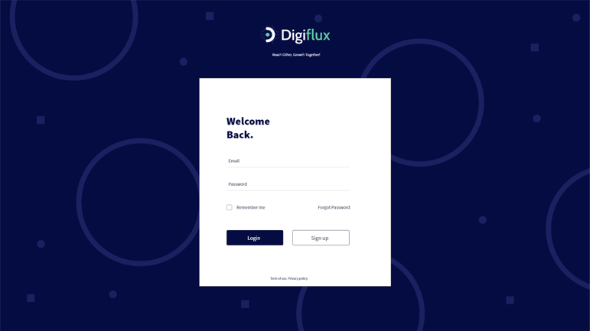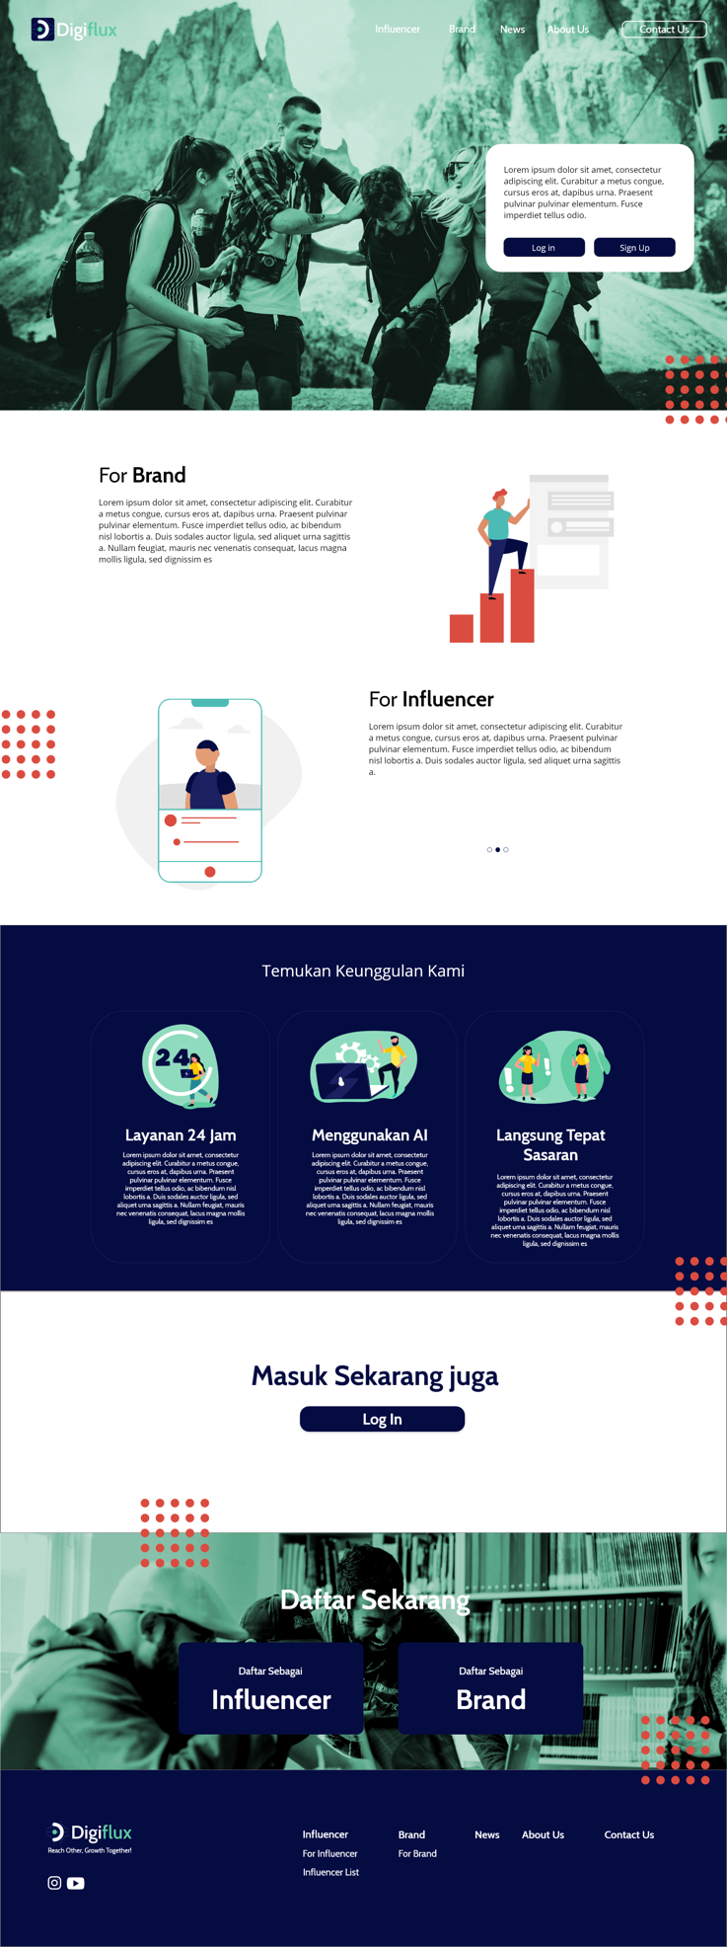 **Main Page Login & Sign Up Page**

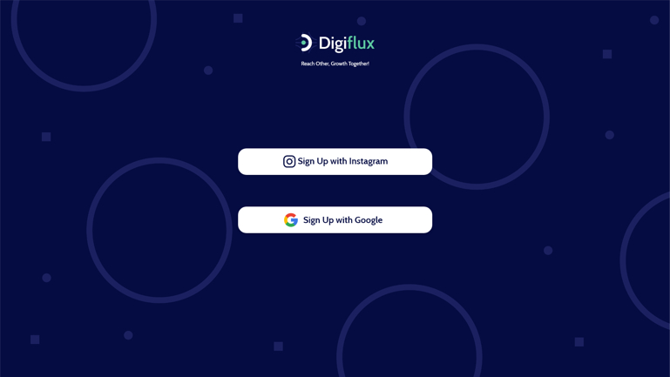

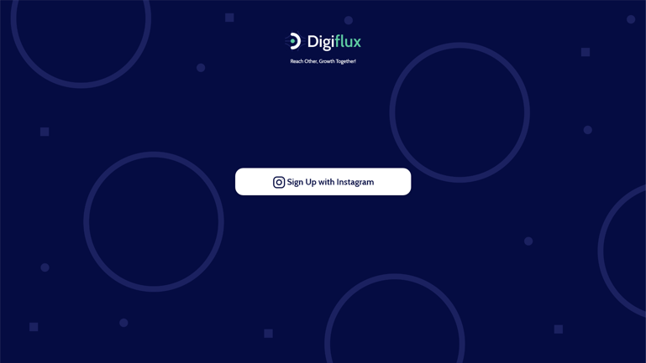

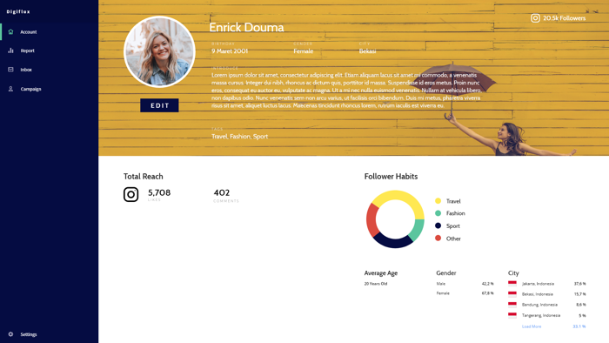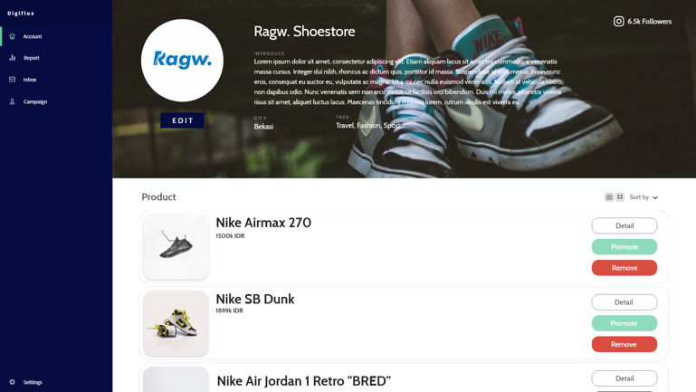

**Influencer Dashboard**

**Brand Dashboard**

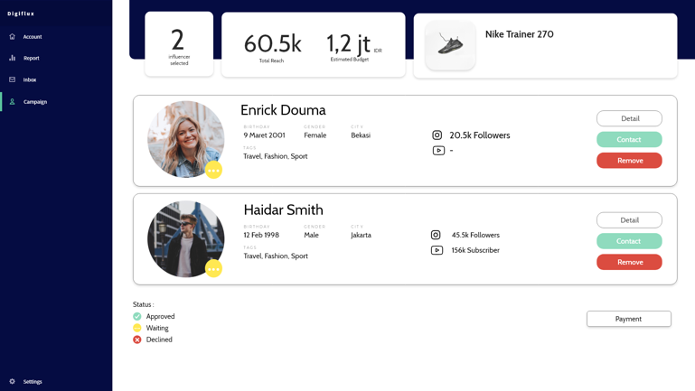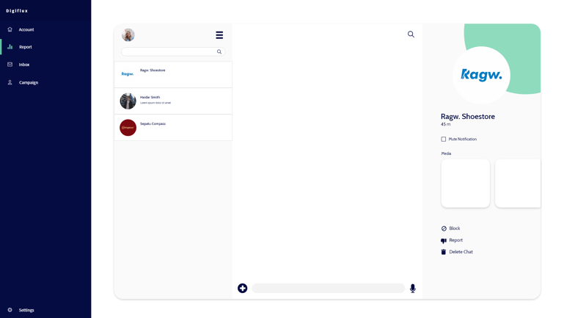

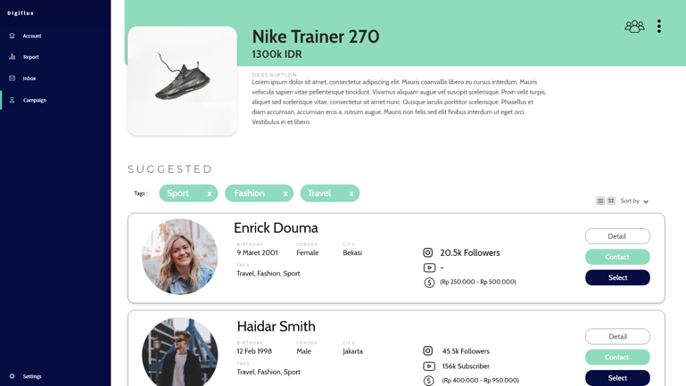

**Payment Page**

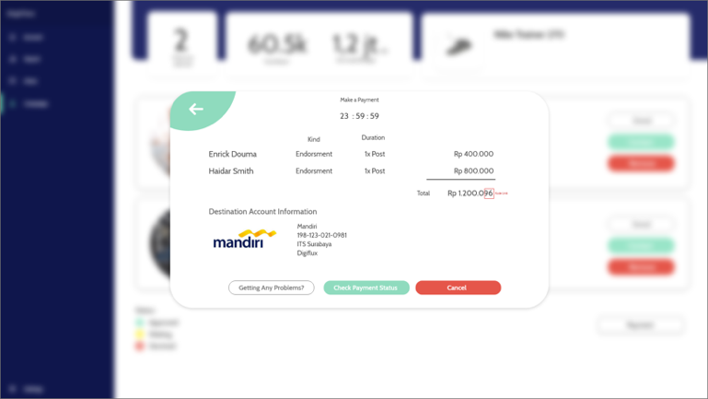

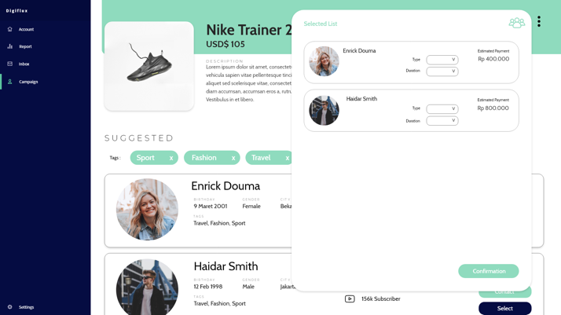

**SWOT Analysis:**

**Marketing Strategy**

|  |  |  |  |
| --- | --- | --- | --- |
| Teknik | Deskripsi | Channel | Target |
| Digital Marketing | | | |
|  | Menggunakan media | -Instagram | -Peningkatan ​*engagement* *​*sebesar |
| Social | sosial sebagai sarana | -Line@ | 50% untuk setiap channel di setiap |
| Media | untuk meningkatkan | -Facebook Ads | term. |
| Marketing | *brand awareness ​*dan Egagement melalui konten yang menarik |  |  |
| Content | Memberikan | *Engagement ​*dengan iklan medsos. | -Menjadi result teratas pada halaman |
| Marketing | informasi yang | Engine | pencarian Google terkait influencer marketing di Indonesia |
|  | menarik dan terkait | Optimization | -Memperoleh minimal 150 pageviews |
|  | dengan endorsement dan influencer marketing | -Blog | pada setiap term |
|  |  |  |  |
|  |  |  |  |
|  |  |  |  |
| Email | Menggunakan | Email | -Mendapatkan 70% pengunjung |
| Marketing | newsletter untuk | marketing tool | website Digiflux untuk setiap email yang berhasil dikirim. |
|  | menjangkau pengguna |  |  |
|  | dan meningkatkan |  |  |
|  | brand awareness |  |  |
|  | melalui email. |  |  |
|  |  |  |  |
| Paid | Menggunakan iklan | -Google | -Memperoleh peningkatan pengguna |
| advertising | digital untuk | Adwords | sebesar 50% setiap tahun. |
|  | menjangkau dan | -Search | -Meningkatkan brand awareness. |
|  | memberikan informasi | Engine |  |
|  | kepada ​*specific* | Marketing |  |
|  | *audience ​*secara | -Instagram ad |  |
|  | efektif dan efisien. | campaign dan |  |
|  |  | Instagram |  |
|  |  | stories Ads for |  |
|  |  | business |  |
|  |  | -Pay-per-Click |  |
|  |  |  |  |
|  |  | Offline Marketing | |
| Partnership | -Melakukan | -Email | -Memperoleh peningkatan pengguna |
|  | partnership dengan |  | sebesar 50% dalam setiap term. |
|  | *stakeholders ​*terkait |  |  |
| Media | -Melakukan kerjasama | -Email | Memperoleh peningkatan pengguna |
| partner | dengan media partner | -Marketing | sebesar 50% dalam setiap term. |
|  | seperti TV , radio | call |  |
|  | Atau sponsorship untuk memberikan |  |  |
|  | informasi dan |  |  |
|  | meningkatkan ​*brand* |  |  |
|  | *awareness​*. |  |  |
|  |  |  |  |
|  |  |  |  |
| Pemasaran Figur | Menemukan public figure yang dapat menarik pelanggan dan mendorong partisipasi influencer atau micro-influencer lain untuk bergabung | -Social media | Memperoleh peningkatan penggunasebesar 50% dalam setiap term. |

*Tabel 1. Strategi Marketing.*

**Risk Mitigation**

Dalam pelaksanaannya kami akan menggunakan metode ​*5 Whys* dan Fishbone diagram untuk mencari ​*root cause* dari suatu permasalahan yang terjadi. Berikut kami tuliskan beberapa skenario resiko/masalah beserta mitigasinya:

|  |  |  |
| --- | --- | --- |
| Bidang | Resiko | Mitigasi |
| Operasional | Force majure | Asuransikan peralatan elektronik, bangunan, |
|  |  | dan menerapkan cloud system dan system |
|  |  | backup untuk memastikan bahwa data-data |
|  |  | penting tidak hilang dan mempermudah jika |
|  |  | harus dilakukan recovery. |
|  |  |  |
|  | Beban pekerjaan meningkat | Menganalisa pekerjaan dan posisi-posisi |
|  |  | yang membutuhkan tambahan human |
|  |  | resource. |
|  |  |  |
| Technology | Kehilangan data | Menerapkan cloud system untuk memastikan |
|  |  | data tidak hilang. |
|  |  |  |
|  | Server down | Menganalisa penyebab server down dan |
|  |  | segera memperbaiki permasalahan tersebut. |
|  |  |  |
|  | Hacking attack | Menerapkan cloud system untuk memastikan |
|  |  | bahwa data tidak hilang, kemudian |
|  |  | menelusuri jalur yang digunakan untuk |
|  |  | hacking dan memperbaiki sistem agar tidak |
|  |  | terjadi lagi. |
|  |  |  |
|  | System/software bug | Menganalisa masalah yang terjadi kemudian |
|  |  | segera memperbaiki bug tersebut. |
|  |  |  |
| Legal | Terjadinya masalah | Mengkonsultasikan permasalahan yang |
|  | hukum/legal | berkaitan dengan legal bersama konsultan |
|  |  | hukum yang terpercaya. |
|  |  |  |
| Finance | Kekurangan dana | Membuat financial plan yang jelas dan |
|  |  | melakukan pitching kepada investor. |
|  |  |  |
|  | Perusahaan bangkrut | Mengelola laporan keuangan dengan baik |
|  |  | dan menjaga cash flow. |
|  |  |  |

*Tabel 2. Mitigasi Resiko.*

**Financial Plan**

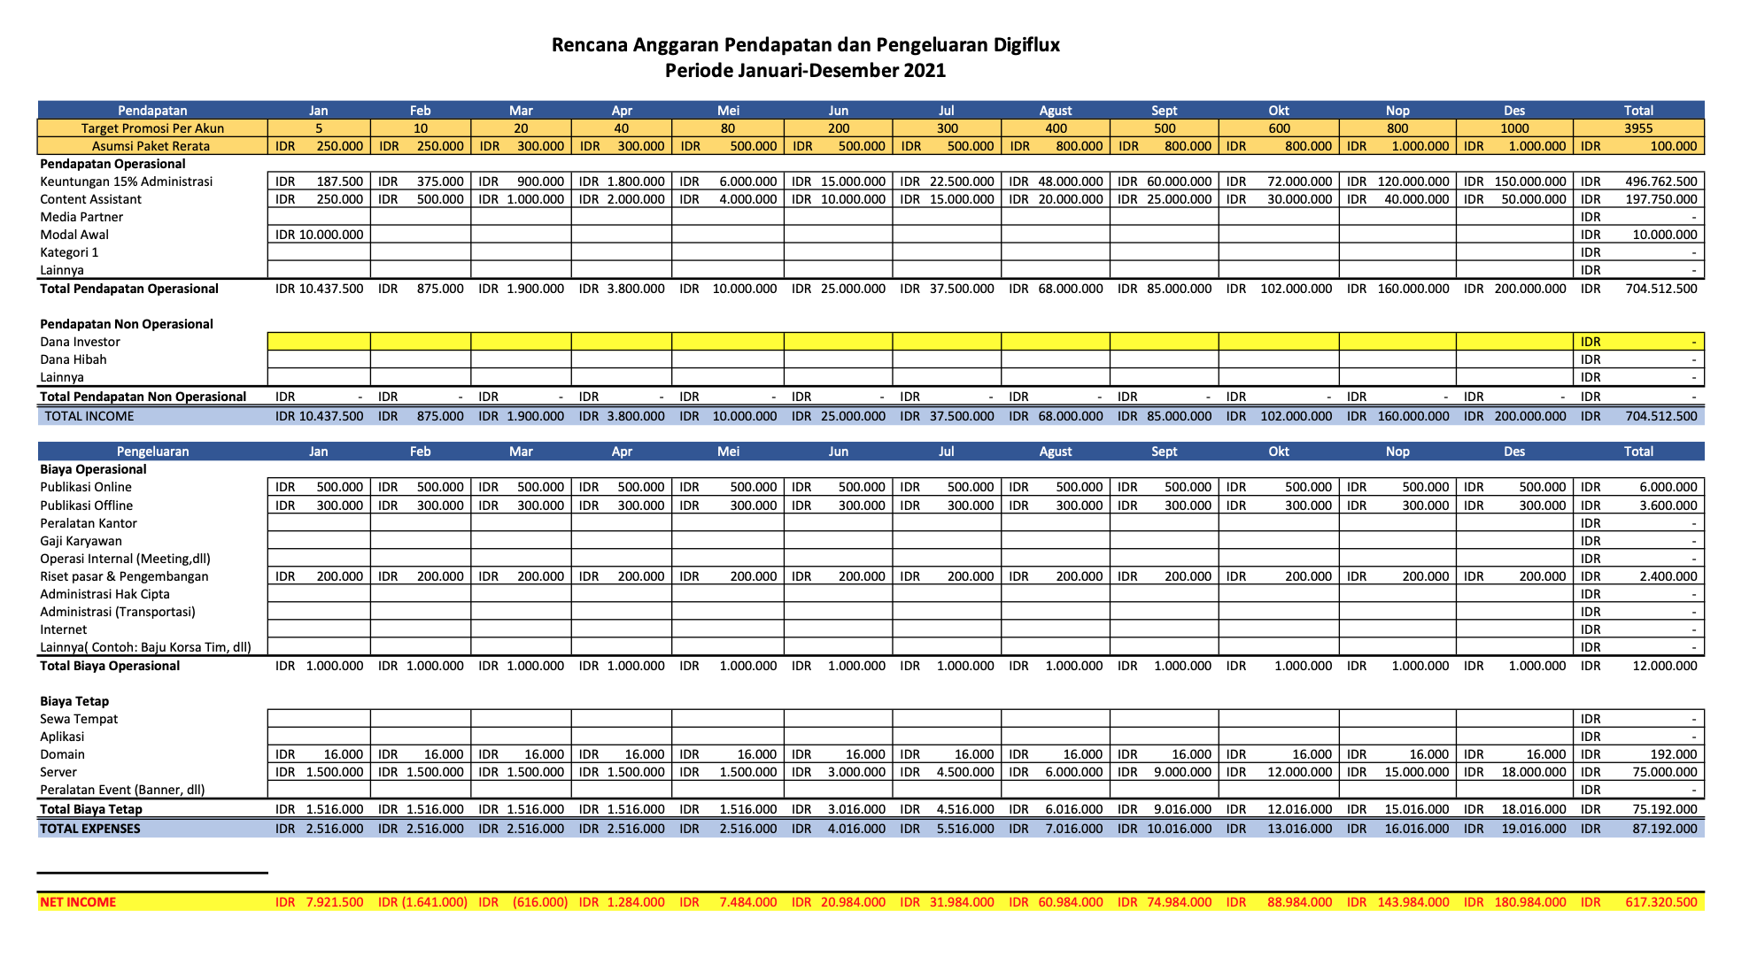

**Strategic Roadmap**

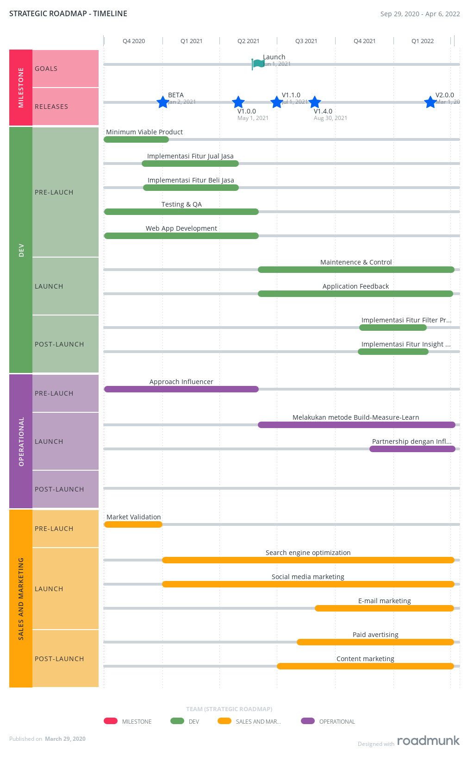

**Traction**

Kami melakukan eksperimen sederhana (​*minimum viable product​*) untuk mengetahui keinginan target market kami. Eksperimen kami adalah dengan melakukan survey menggunakan Google Form. Kami melakukan dua kali survei, yag mana survey pertama kami tujukan kepada influencer dan Micro-influencer dan yang kedua kepada pemilik UMKM dan brand. Kami melakukan survey selama kurang-lebih satu bulan. Hasil eksperimen kami berhasil memvalidasi bahwa adanya demand yang cukup tinggi untuk melakukan social media marketing dari pihak pelaku bisnis, serta mengungkap beberapa masalah yang mereka hadapi selama ini. Dari segi influencer kami juga mendapat respon yang baik dimana lebih dari 70% dari mereka tertarik untuk bergabung.

**Our Team**

M. Rizaldi – System Information ITS 2019

Business Development

Achmad Zaenuri Dahlan Putra – System Information ITS 2019

Technology Development

Putu Pradnya Shita Ambhika – System Information ITS 2019

Business Development

Muhammad Asad Al Balad – System Information ITS 2019

Design & UI/UX Deveopment

1. *Wearesosial Hootsuite Research*
2. *KataData.com*
3. *Influencer Marketing Benchmark Report: 2020 by Influencer Marketing Hub*
4. *H. Plattner, "An Intoduction to Design Thinking," 15 January 2013. [Online]*